
ОКП 42 7718



Общество с ограниченной ответственностью
«Научно-производственная фирма «Энергопромкомплект»
(ООО «НПФ «Энергопромкомплект»)
105094, Россия, г. Москва, Б. Семёновская, д. 42/2-4, стр. 2
т: (495)518-86-00, факс: (499)196-90-95
Web-сайт: http://www.enpc.ru e-mail: energopc@gmail.com

Датчики вибрации цифровые «ЦДВ»

ПАСПОРТ

ЦДВ.01.00 ПС

Номер по государственному реестру № 71708-18;
св-во утв. типа средства измерения RU.C.28.004.A №70441 приказ 1304 от 28.07.2018 г.

Ех сертификат соответствия № ТС RU C-RU.BH02.B.00450
Серия RU №0497687 от 24.07.2017 г.

г. Москва
2018 г.

Настоящий паспорт распространяется на датчики вибрации цифровые «ЦДВ» исполнений: «ЦДВ-2» с измерениями параметров вибрации по двум осям и «ЦДВ-3» с измерениями параметров вибрации по трем осям.

1 ОБЩИЕ УКАЗАНИЯ
1.1 Перед началом эксплуатации необходимо внимательно ознакомиться с эксплуатационной документацией на изделие.
1.2 Паспорт должен постоянно находиться с изделием в месте эксплуатации или хранения.
1.3 При передаче изделия на другое предприятие или для проведения ремонта Паспорт подлежит передаче вместе с изделием.

2 ОСНОВНЫЕ СВЕДЕНИЯ ОБ ИЗДЕЛИИ
2.1 Датчики вибрации цифровые «ЦДВ» (далее - «ЦДВ») предназначены для измерений среднеквадратических значений виброускорения, виброскорости и виброперемещения по двум или трем взаимно ортогональным осям.

2.2. Датчики вибрации цифровые «ЦДВ» изготовлены обществом с ограниченной ответственностью «Научно-производственная фирма «Энергопромкомплект» (ООО «НПФ «Энергопромкомплект»)
Адрес: 105094, г. Москва, ул. Б. Семеновская, д.42/2-4, стр.2
Т: +7 (495) 518-86-00; т/ф: +7 (499) 196-90-95;
e-mail: energopc@gmail.com ; Web-сайт: http://www.enpc.ru

- ОСНОВНЫЕ ТЕХНИЧЕСКИЕ ДАННЫЕ И ХАРАКТЕРИСТИКИ
Наименование характеристики | Значение
Диапазон измерений СКЗ виброуск. на базовой частоте 20 Гц, м/с² | от 0,2 до 10
Диапазон рабочих частот при измерении СКЗ виброускорения, Гц | от 2 до 100
Пределы допускаемой осн. относительной погрешности измерений СКЗ виброускорения в диапазоне рабочих амплитуд и частот,% | ±10
Диапазон измер. СКЗ виброскорости на базовой частоте 20 Гц, мм/с | от 2 до 20
Диапазон рабочих частот при измерении СКЗ виброскорости, Гц | от 3 до 100
Пределы допускаемой основной относительной погрешности измерений СКЗ виброскорости, %  от 3 до 5 Гц включ.  св. 5 до 100 Гц | ±25  ±10
Диапазон измерений СКЗ виброперемещения на базовой частоте 20 Гц, мкм | от 100 до 400
Диапазон рабочих частот при измерении СКЗ виброперемещения, Гц | от 15 до 45
Пределы допускаемой осн. относительной погрешности измерений СКЗ виброперемещения в диапазонах рабочих амплитуд и частот, % | ±10
Относительный коэффициент поперечного преобр-ния, %, не более | ±10
Нормальные условия измерений:  - температура окружающей среды, ºС | от +15 до +25
Пределы допускаемой доп. относительной погрешности измерений СКЗ виброускорения (виброскорости, виброперемещения) в диапазонах рабочих амплитуд и частот, вызванной изменением температуры окружающей среды от нормальных условий (от +15 до +25 °С) в диапазоне рабочих температур, %/ 10 ºС | ±0,2
Условия эксплуатации:  -диапазон рабочих температур, ºС | от -60 до +85
Напряжение питания постоянного тока, В | от 22 до 32
Потребляемый ток, мА, не более | 150
Масса (без кабеля), кг, не более | 1
Масса кабеля, кг/м, не более | 0,4
Габаритные размеры (длина×ширина×высота), мм, не более | 50×75×60
Примечание – метрологические характеристики на датчики вибрации цифровые «ЦДВ» нормируются одинаково для каждой измерительной оси.
Для датчиков «ЦДВ-2» метрологические характеристики нормируются для двух ортогональных осей Х, Y.
Для датчиков «ЦДВ-3» метрологические характеристики нормируются для трех ортогональных осей Х, Y и Z.

- УСТРОЙСТВО И ПРИНЦИП РАБОТЫ ДАТЧИКОВ ВИБРАЦИИ ЦИФРОВЫХ «ЦДВ»

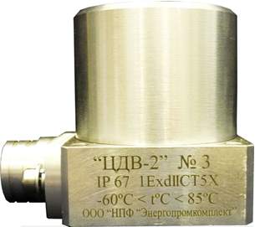

Рис. 1 – внешний вид датчиков вибрации цифровых «ЦДВ»
Принцип действия «ЦДВ» основан на преобразовании амплитуды колебаний объекта вдоль двух (трех) взаимно ортогональных направлений в цифровой сигнал пропорциональный среднеквадратическим значениям (далее – СКЗ) измеряемых характеристик вибрации.
Датчики вибрации цифровые «ЦДВ» представляют собой емкостной акселерометр со встроенной электроникой в виде микропроцессора, смонтированного на измерительной плате, который преобразует аналоговые сигналы, пропорциональные характеристикам вибрации в цифровые данные, отображаемые на экране персонального компьютера (далее – ПК).
«ЦДВ» имеют два варианта исполнений, отличающихся количеством измерительных осей:
- двухосевой датчик «ЦДВ-2» для измерения СКЗ виброускорения, вибро-скорости и виброперемещения по двум взаимно ортогональным осям Х, Y;
- трехосевой датчик «ЦДВ-3» для измерения СКЗ виброускорения, вибро-скорости и виброперемещения по трем взаимно ортогональным осям X, Y, Z.
Датчики вибрации цифровые «ЦДВ» относятся к взрывозащищенному электрооборудованию группы II по ГОСТ 30852.0-2002 (МЭК 60079-0:1998) и предназначены для применения во взрывоопасных зонах в соответствии с установленной маркировкой взрывозащиты. Вид взрывозащиты – «d»- «взрывонепроницаемая оболочка» - маркировка IP67 1ExdΙΙCT5Х.

5 ПОДГОТОВКА ДАТЧИКА К РАБОТЕ, УСТАНОВКА И ПОДКЛЮЧЕНИЕ; ОБЕСПЕЧЕНИЕ ВЗРЫВОЗАЩИЩЕННОСТИ ПРИ МОНТАЖЕ.
5.1. Прежде чем приступить к монтажу «ЦДВ», необходимо осмотреть его (рис.1.1). При этом необходимо проверить маркировку взрывозащиты, крепежные элементы заземления, а также убедиться в целостности корпуса.
5.2. Подготовьте опорную площадку на поверхности обследуемого объекта, согласно рис. №.2. Установите «ЦДВ» на подготовленную поверхность обследуемого объекта, закрепите его с помощью четырех винтов М5х30 (в комплекте с шайбами М5 и гроверными шайбами М5). Закрепите на расстоянии 50-100 мм от кабельного ввода «ЦДВ» фиксатор «первой точки» крепления кабеля на подготовленной площадке с помощью двух винтов М5х25 (в комплекте с шайбами М5 и гроверными шайбами М5) см. рис..2; 2.1. ВНИМАНИЕ! Не допускается при монтаже изгиб кабеля с радиусом изгиба меньшим 15-ти радиусов кабеля. ВНИМАНИЕ! Не допускается при монтаже образование свободно свисающих участков кабеля вблизи «первой точки» крепления. ВНИМАНИЕ! Эти требования следует выполнять при первичной и периодических поверках. Закрепите провод заземления к заземляющей клемме «ЦДВ» винтом М5х10 (в комплекте с шайбой М5 и гроверной шайбой М5). «ЦДВ» подключаются через свой постоянно присоединенный кабель к внешним цепям (источникам питания, контроллерам и т.д.), находящимся во взрывобезопасной зоне согласно сопроводительной документации на эти приборы; либо к взрывозащищенным клеммным коробкам с видом взрывозащиты «взрывонепроницаемая оболочка d», находящимся во взрывоопасной зоне.
5.3. ВНИМАНИЕ! При подключении к взрывозащищенным клеммным коробкам нескольких «ЦДВ» не допускается соединение «звездой» (такое соединение может приводить к сбоям при передачи цифрового сигнала). На концах линии связи должны устанавливаться согласующие резисторы (с номиналом равным волновому сопротивлению кабеля – 120 Ом)
5.4. Для обеспечения взрывозащищенности при монтаже следует выполнять:
- все подключения и отключения «ЦДВ» следует проводить при отключенном электропитании;
- обязательное заземление «ЦДВ»;.
- разборку и ремонт датчика, для сохранения его взрывобезопасности, необходимо производить только на предприятии-изготовителе.

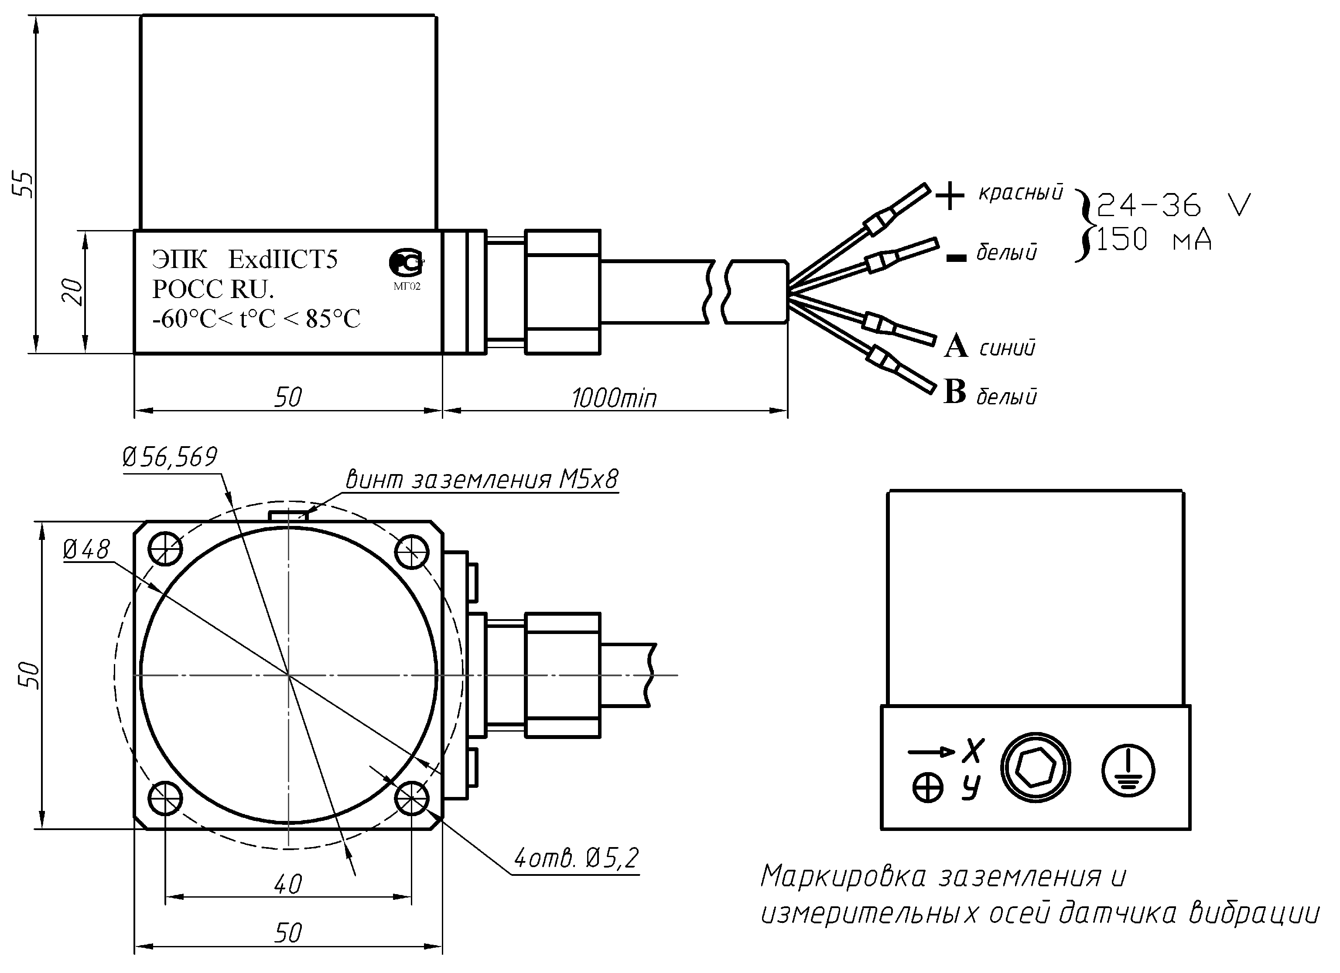

Рис. 1.1 Внешний вид, габаритные и установочные размеры цифровых датчиков вибрации «ЦДВ 2»-L-N; «ЦДВ 3»-L-N

Рис. 2. Подготовка поверхности объекта для установки датчиков вибрации цифровых «ЦДВ 2»; «ЦДВ 3»

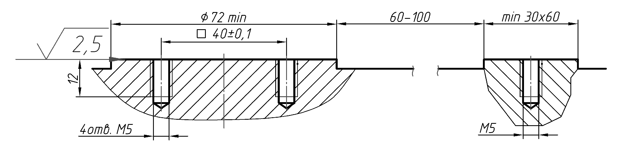

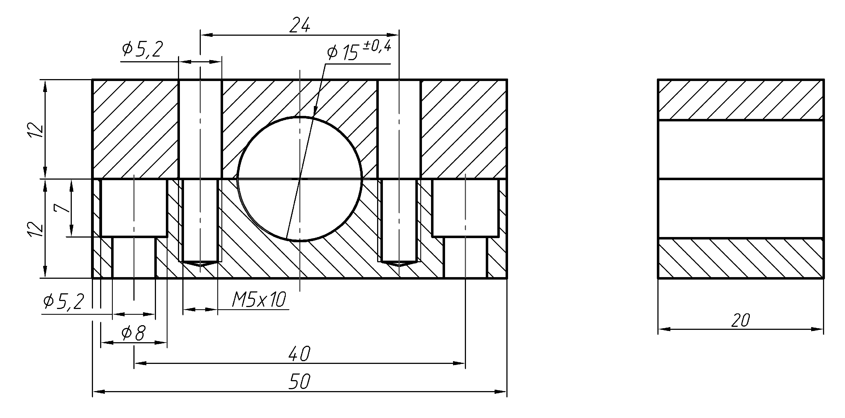

Рис. 2.1 Чертеж «хомута» - фиксатора крепления «1-й точки» кабеля «ЦДВ»

- КОМПЛЕКТНОСТЬ ДАТЧИКОВ ВИБРАЦИИ ЦИФРОВЫХ «ЦДВ»
Наименование | Обозначение | Кол-во | Примечание
Датчик вибрации цифровой | ЦДВ-2 (ЦДВ-3) | 1 шт. | Поставляется с кабелем.  Длина кабеля согласуется с заказчиком
Крепежные винты |  | 1 компл. | -
Паспорт | ЦДВ.01.00 ПС | 1 экз. | -
Руководство по эксплуатации | ЦДВ.01.00 РЭ | 1 экз. | На отгружаемую партию «ЦДВ»
Программное обеспечение на цифровом носителе | vconfig | 1 шт. | На отгружаемую партию «ЦДВ»
Методика поверки | МП 204/3-09-2018 | 1 экз. | На отгружаемую партию «ЦДВ»

7 ПРАВИЛА ХРАНЕНИЯ
6.1. «ЦДВ» могут храниться в упаковке предприятия изготовителя в течение 6 месяцев со дня отгрузки с предприятия изготовителя.
Условия хранения «ЦДВ» в части воздействия климатических факторов внешний среды должны соответствовать группе условий хранения Л ГОСТ 15150.
6.2. В местах хранения не допускается наличие паров ртути, щелочей и других химических веществ, вызывающих коррозию.
6.3. Хранение «ЦДВ» без консервации и без упаковки не допускается.

8 ПРАВИЛА ТРАНСПОРТИРОВАНИЯ
8.1 Транспортирование «ЦДВ» должно осуществляться в крытых транспортных средствах любого вида транспорта (воздушным - при условии размещения датчика в герметизированном отсеке) при температуре от минус 50 до плюс 50 ^{о}С.
8.2 Транспортирование производится в соответствии с правилами, действующими на соответствующем виде транспорта.
8.3 После транспортирования при отрицательных температурах необходимо выдержать «ЦДВ» не менее 8 ч при температуре помещения, в котором они будут эксплуатироваться.

- ГАРАНТИЯ ИЗГОТОВИТЕЛЯ
8.1 Гарантийный срок эксплуатации «ЦДВ»– 18 месяцев со дня ввода в эксплуатацию.
Изготовитель гарантирует соответствие качества «ЦДВ» требованиям технической документации при соблюдении потребителем условий и правил хранения, транспортирования и эксплуатации.
8.2 Любая попытка вскрытия корпуса и (или) проведения ремонта «ЦДВ» прекращает действие гарантийных обязательств.
  - В случае отказа в работе «ЦДВ» в период гарантийного срока службы необходимо составить технически обоснованный акт о повреждении и приложить данные эксплуатации. В акте указать заводской номер и дату выпуска. Все документы отправлять в адрес предприятия-изготовителя: ООО «НПФ «Энергопромкомплект».
- СВЕДЕНИЯ О РЕКЛАМАЦИЯХ
При отказе в работе или неисправности «ЦДВ» в период гарантийного срока потребителем должен быть составлен соответствующий акт в соответствии с ЦДВ.01.00 РЭ и направлен в адрес предприятия-изготовителя: ООО «НПФ «Энергопромкомплект».

- СВИДЕТЕЛЬСТВО ОБ УПАКОВЫВАНИИ
датчик вибрации цифровой «ЦДВ»

(исполнения __________ зав. № ________________________) упакован согласно требованиям, предусмотренным в действующей технической документации.

Дата упаковки________________201 г.

Упаковку произвел __________/_________________/.

М.П.

- ДВИЖЕНИЕ ИЗДЕЛИЯ В ЭКСПЛУАТАЦИЮ
Дата установки (снятия) | Шифр и номер объекта | Наработка с начала эксплуатации | Причина снятия | Подпись отв. за установку (снятие)

- СВИДЕТЕЛЬСТВО О ПРИЕМКЕ

Датчик вибрации цифровой «ЦДВ»,

(исполнение___________ заводской номер №____________________________) соответствует технической документации ООО «НПФ «Энергопромкомплект» и признан годным для эксплуатации.

14 ПОВЕРКА СРЕДСТВ ИЗМЕРЕНИЙ

Датчик вибрации цифровой «ЦДВ»

(исполнение_____________ заводской номер №___________________________)

поверен в соответствии с методикой поверки МП 204/3-09-2018 .

Дата поверки:___________201 г.

Поверку произвел _______________/________________/.

М.П. Межповерочный интервал – 3 года.

СВЕДЕНИЯ О ПЕРИОДИЧЕСКОЙ ПОВЕРКЕ
Дата | Ф.И.О. поверителя | Результат поверки | Подпись | Оттиск клейма | Комментарии

15 УТИЛИЗАЦИЯ
14.1 «ЦДВ» экологически безопасен и при эксплуатации не выделяет вредных и опасных веществ и излучений.
14.2 При утилизации «ЦДВ» запрещается сжигать его конструктивные элементы во избежание выделения вредных веществ.

